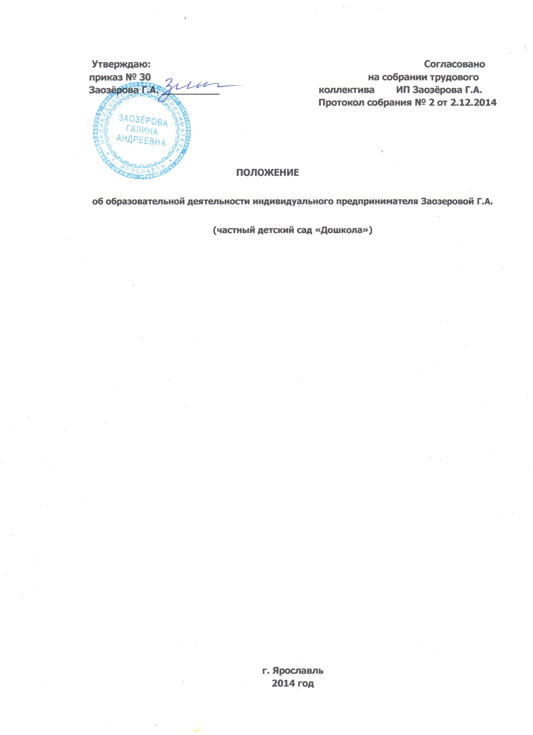

1.Общие положения
1.1. ИП Заозёрова Г.А., организовала частный детский сад «Дошкола» (в дальнейшем именуемый ЧДС «Дошкола») на основании свидетельства № 306760635400020, выданного ИФнс по Ленинскому району г.Ярославля 20.12.2006г. и лицензии на осуществление образовательной деятельности № 22/14, выданной департаментом образования Ярославской области 07.02.2014 г.
Организационно-правовая форма– индивидуальный предприниматель.
Полное наименование детского сада: индивидуальный предприниматель Заозёрова Г.А. (частный детский сад «Дошкола»). Сокращенное наименование: ИП Заозёрова Г.А.
Коммерческое сокращённое обозначение: ЧДС «Дошкола».

1.2. Место нахождения ИП Заозёрова Г.А. (ЧДС»Дошкола»): г.Ярославль, ул.Сосновая, дом 4.
1.3. Организатором и руководителем является гражданка Российской Федерации Заозёрова Галина Андреевна.
1.4. ИП Заозёрова Г.А. осуществляет свою деятельность в соответствии с Федеральным Законом Российской Федерации «Об образовании в Российской Федерации» № 273-ФЗ от 29.12.12г. и Законом о предпринимательской деятельности, другими нормативными актами; настоящим Положением; договорами об образовании по образовательным программам дошкольного образования.
1.5. ИП Заозёрова Г.А., имеет самостоятельный баланс, обособленное имущество; расчетный счет в банковских учреждениях; печать ИП «Заозерова Г.А.» со своим полным наименованием на русском языке. 1.6. ИП Заозёрова Г.А. может быть истцом и ответчиком в суде.
1.7. ИП Заозёрова Г.А. осуществляет образовательную деятельность и приобретает права на льготы, представляемые законодательством Российской Федерации, с момента выдачи лицензии (разрешения).
1.8. ИП Заозёрова может создавать филиалы и открывать представительства на территории Российской Федерации, регистрировать товарную марку в соответствии с законодательством РФ.
1.9.ИП Заозёрова, в целях выполнения стоящих перед ней задач, может устанавливать прямые связи с предприятиями, учреждениями и организациями, в том числе и иностранными. 1.10. ИП Заозёрова Г.А. несет в установленном законодательством Российской Федерации порядке ответственность: за реализацию не в полном объеме образовательных программ; за жизнь и здоровье детей и работников детского сада во время образовательного процесса. 1.11.Образование носит светский характер. Не допускаются создание и деятельность организационных структур политических партий, общественно-политических и религиозных движений и организаций.
1.12. Медицинское обслуживание осуществляется на основании договора с лечебным учреждением на проведение лечебно-профилактических мероприятий. ИП Заозёрова Г.А. также может заключать договора с учреждениями здравоохранения на проведение мероприятий, направленных на соблюдение санитарно-гигиенических норм, режима и качества питания.
1.13. Работники у ИП Заозёровой Г.А. проходят медицинский осмотр в установленном законом порядке.
1.14. ИП Заозёрова Г.А. обеспечивает гарантированное сбалансированное питание детей в соответствии со временем пребывания в детском саде по нормам, установленным законодательством Российской Федерации.
1.15. Кратность питания детей устанавливается в соответствии с требованиями законодательства РФ , 4-х разовое питание.
1.16. Питание детей осуществляется в соответствии с примерным десятидневным меню.
1.17. Контроль за качеством питания (разнообразием), витаминизацией блюд, закладкой продуктов питания, кулинарной обработкой, выходом блюд, вкусовыми качествами пищи, санитарным состоянием пищеблока, правильностью хранения, соблюдением сроков реализации продуктов возлагается на ответственное лицо в соответствии с законодательством РФ.
2. Предмет деятельности, цели деятельности, задачи и виды реализуемых образовательных программ .
2.1.Предметом деяьтельностим ИП Заозёрова является уход и присмотр за детьми с ведением образовательной деятельности.
2.2 Цели деятельности :
- формирование общей культуры,
- развитие физических, интеллектуальных, нравственных, эстетических и личностных качеств,
- формирование предпосылок учебной деятельности,
- сохранение и укрепление здоровья детей дошкольного возраста.
2.3. Задачи образовательной деятельности:
-охрана жизни и укрепление здоровья детей;
-разностороннее и своевременное развитие детей, обеспечение интеллектуального, личностного развития ребенка, его творческих способностей ;
-формирование межличностных отношений через приобщение к общечеловеческим ценностям;
-взаимодействия с семьей для обеспечения единого подхода в воспитании и полноценного развития ребенка.
2.4. ИП Заозёрова Г.А. ( ЧДС «Дошкола») реализует основную общеобразовательную программу дошкольного образования, реализация которой является основной целью её деятельности. ИП Заозёрова Г.А. вправе реализовывать дополнительные общеобразовательные программы. Реализация данных программ не является основной целью её деятельности. 2.5. ИП Заозёрова Г.А. не вправе осуществлять виды деятельности, не предусмотренные настоящим Положением. 2.6.У ИП Заозёрова в ЧДС «Дошкола» функционируют одна разновозрастная группа с предельной наполняемостью до 30 детей в одной группе.
2.7. В целях улучшения качества образовательного процесса группа делится на две возрастные подгруппы: младшую – дети раннего возраста и старшую – дети в возрасте от 3,5 до 7лет. Для проведения НОД дети в старшей подгруппе так же делятся на подгруппы по возрасту ( первая - от 3,5 до 4,5 ; вторая – от 4,5 до 5,5; третья – от 5,5 до 7 лет).

3.ПОРЯДОК ПРИЁМА ВОСПИТАННИКОВ В ДЕТСКИЙ САД
3.1. Порядок комплектование детского сада детьми определяется ИП Заозёровой Г.А. или/и заведующим, в соответствии с санитарными нормами и имеющимися условиями для осуществления образовательного процесса. .3.2. В детский сад принимаются дети в возрасте от 1,5 до 7 лет включительно.
3.3. При приеме родители ( законные представители) должны быть ознакомлены с Положением об образовательной деятельности ИП Заозёровой Г.А. и другими документами, регламентирующими организацию образовательного процесса.
3.4. Прием производится на основании следующих документов: - заявление родителей (законных представителей);
- договора об образовании по образовательным программам дошкольного образования между ИП Заозёровой Г.А. и родителем (законным представителем), подписание которого является обязательным для обеих сторон; -свидетельства о рождении ребенка;
-медицинской справки о наличие или отсутствии противопоказаний для посещения любого детского дошкольного учреждения и результатов обследования ребёнка на контактных паразитов (смыв на энтеробиоз и кал на яйца глистов).
4. ПОРЯДОК ПРЕКРАЩЕНИЯ И ПРИОСТАНОВЛЕНИЯ ДОГОВОРНЫХ ОТНОШЕНИЙ
Прекращение договорных отношений и отчисление ребенка может производиться в следующих случаях. 4.1. При выполнении ИП Заозёровой Г.А. договорных обязательств по реализации образовательной программы в полном объёме; 4.2.По заявлению родителей (законных представителей); 4.3.В случае невыполнения условий договора со стороны родителей (законных представителей) о своевременной плате родителей за уход и присмотр за ребёнком ИП Заозёровой Г.А.
5.РЕЖИМ РАБОТЫ ДЕТСКОГО САДА
5.1. ИП Заозёрова Г.А. устанавливает пятидневнУЮ рабочую неделю с двумя выходными днями - суббота, воскресенье. Время пребывания ребёнка в детском саду – 12 часов.
5.2. Дети могут находиться в ЧДС «Дошкола» с 7 часов до 19 часов 00 минут. Допускается посещение детьми по индивидуальному графику, который оговаривается дополнительным соглашением.
6.Особенности содержания образовательного процесса.
6.1. Воспитание и обучение в детском саду ведется на государственном языке Российской Федерации, на русском языке.
6.2. Содержание дошкольного образования определяется программами, разработанными в соответствии с федеральным государственным образовательным стандартом, примерными образовательными программами, рекомендованными Министерством общего и профессионального образования Российской Федерации.
6.3.На основе реализуемой образовательной программы дошкольного образования обеспечивается:
- развитие познавательных и речевых способностей;
- формирование интереса к родному языку как важнейшему средству речевого общения;
- формирование культуры, самостоятельности мышления и целостной картины мира, основ личной гигиены и здорового образа жизни;
6.4. ИП Заозёрова Г.А. организует работу по художественно-эстетическому развитию как приоритетному направлению. 6.5. ИП Заозёрова Г.А. в соответствии с образовательными задачами, потребностями семьи включает в основную программу парциальные программы по: - изобразительному искусству;
- обучению английскому языку; - обучению чтению, а также имеет право включать в образовательную деятельность другие программы, актуальные на опрделенный образовательный период.
6.6.ИП Заозёрова Г.А. может устанавливать последовательность, продолжительность деятельности детей, исходя из условий ЧДС «Дошкола» , сбалансировать виды и содержание образовательных программ.
6.7. Деятельность воспитанников организуется с учетом особенностей состояния их здоровья и интересов и направлена на удовлетворение их потребностей (сон, питание, пребывание на свежем воздухе и др.), познавательных, творческих, потребности в общении.
7. Участники образовательного процесса.
7.1. Участниками образовательного процесса являются воспитанники, родители (законные представители) детей, педагогические работники детского сада.
7.2. Взаимоотношения между коллективом ЧДС «Дошкола» и родителями (законными представителями) регулируются договором, включающим в себя взаимные права, обязанности и ответственность сторон, возникающие в процессе обучения, воспитания, присмотра и ухода.
7.3.Взаимоотношения участников строятся на основе сотрудничества, уважения личности, приоритета общечеловеческих ценностей и предоставления ребенку свободы развития в соответствии с индивидуальными особенностями .
7.4. На педагогическую работу принимаются лица, имеющие необходимую профессионально-педагогическую квалификацию, по должности и полученной специальности и подтвержденную документами об образовании.
7.5. К педагогической деятельности не допускаются лица: лишенные права заниматься педагогической деятельностью в соответствии с вступившим в законную силу приговором суда;
имеющие неснятую или непогашенную судимость за умышленные тяжкие и особо тяжкие преступления; признанные недееспособными в установленном федеральным законом порядке;
имеющие заболевания, предусмотренные перечнем, утверждаемым федеральным органом исполнительной власти, осуществляющим функции по выработке государственной политики и нормативно-правовому регулированию в сфере здравоохранения, социального развития, труда и защиты прав потребителей.
8. Порядок оформления отношений участников образовательного процесса.
8.1 Права участников образовательного процесса.
8.1.1.Права обучающихся устанавливаются частью 1 статьи 34 Федерального закона от 29.12.2012 г № 273-ФЗ «Об образовании в Российской Федерации». 8.1.2. Иные права обучающихся, не предусмотренные частью 1 статьи 34; ФЗ-273 от 29.12.2012 «Об образовании в Российской Федерации», устанавливаются указанным Федеральным Законом, иными нормативными правовыми актами Российской Федерации, локальными актами Учреждения. 8.1.3. Права, родителей (законных представителей) обучающихся, устанавливаются статьей 44 Федерального закона от 29.12.2012 № 273-ФЗ «Об образовании в Российской Федерации» 8.1.4.Иные права родителей (законных представителей) обучающихся, устанавливаются Федеральным законом «Об образовании в Российской Федерации», иными федеральными законами, договором об образовании 8.1.5. Права, социальные гарантии работников ИП ЗаозёровойГ.А. определяются законодательством Российской Федерации, настоящим Положением и трудовым договором. 8.1.6.Работники имеют следующие права: - на защиту своей профессиональной чести, достоинства; - на обязательное социальное страхование в установленном законодательством Российской Федерации порядке; - на возмещение ущерба, в соответствии с Трудовым кодексом Российской Федерации и иными федеральными законами;
8.1.7. ИП Заозёрова Г.А. вправе изменять оплату за уход и присмотр с учётом общей инфляции в стране по взаимному соглашению сторон. 8.1.8. Педагогические работники у ИП Заозёровой Г.А.: - пользуются правами и свободами, установленными частью 3 статьи 47 Федерального закона от 29.12.2012 № 273-ФЗ «Об образовании в Российской Федерации» - имеют трудовые права и социальные гарантии, установленные частьб.5 и частью 8 (при соблюдений условий, предусмотренных данной частью) статьи 47 Федерального закона от 29.12.2012 № 273-ФЗ «Об образовании в Российской Федерации» .
8.2. Обязанности участников образовательного процесса 8.2.1.Обязанности и ответственность родителей, законных представителей, установлены Федеральным законом от 29.12.2012г.№273-ФЗ «Об образовании в Российской Федерации» и иными федеральными законами. За неисполнение или ненадлежащее исполнение обязанностей, родители, законные представители ребёнка несут ответственность, предусмотренную законодательством Российской Федерации. 8.2.2.Обязанности по своевременной оплате за уход и присмотр родители осуществляют согласно условиям договора между ИП Заозёрова и родителем (законным представителем) ребёнка. 8.2.3. Обязанности и ответственность работников устанавливаются законодательством Российской Федерации, настоящим Положением, правилами внутреннего трудового распорядка и иными локальными нормативными актами , должностными инструкциями и трудовыми договорами. 8.2.4. Работники ИП Заозёровой Г.А. обязаны: - добросовестно исполнять свои трудовые обязанности, возложенные трудовым договором; - соблюдать правила внутреннего трудового распорядка; - соблюдать трудовую дисциплину; - соблюдать требования по охране труда и обеспечению безопасности труда; - бережно относиться к имуществу ; - незамедлительно сообщать директору о возникновении ситуации, представляющей угрозу жизни и здоровью детей и других сотрудников. 8.2.5. Обязанности и ответственность педагогических работников устанавливается статьей 48 Федерального закона от 29.12.2012 № 273-ФЗ «Об образовании в российской Федерации». Правилами внутреннего трудового распорядка и другими локальными актами. 8.2.6. Режим рабочего времени и времени отдыха педагогических и других работников, включающий предоставление выходных дней, определяется с учетом режима деятельности детского сада и устанавливается правилами внутреннего трудового распорядка, графиками работы, федеральными законами и иными нормативными правовыми актами.
8.3.Порядок оплаты труда работников детского сада 8.3.1. Заработная плата работнику устанавливается трудовым договором с работником в соответствии с его квалификацией, сложностью, количеством и качеством условий выполняемой работы.
8.4.Режим рабочего времени и времени отдыха 8.4.1.Режим рабочего времени и времени отдыха педагогических и других работников, включающий предоставление выходных дней, определяется с учётом режима деятельности детского сада. Устанавливается правилами внутреннего трудового распорядка и графиками работы. 8.4.2.ИП Заозёровой Г.А. установлена пятидневная рабочая неделя и два выходных дня (суббота и воскресенье), рабочая нагрузка воспитателя – 36часов в неделю, помощника воспитателя – 40часов в неделю. 8.4.3.Отпуск предоставляется каждому работнику в соответствии с трудовым законодательством. Условия предоставления отпуска оговорены в Правилах трудового распорядка.
9. Управление
9.1. Управление осуществляется на основе сочетания принципов единоначалия и коллегиальности.
9.2. Директор и заведующий являются основными руководителями, осуществляющими непосредственное ЧДС «Дошкола». Они обеспечивают системную образовательную и административную работу. Определяют стратегию, цели, задачи его развития. Анализируют, планируют работу сотрудников, непосредственно участвуют в образовательно-воспитательном процессе.
9.3.Заведующий является заместителем директора. Он осуществляет исполнительные функции управления.
9.4. К компетенции заведующего относится:
- осуществление контроля за деятельностью ЧДС «Дошкола»;
- обеспечение административно-хозяйственной работы;
- подбор и приём на работу, расстановка и определение условий оплаты труда работников и обслуживающего персонала с учётом требований трудового законодательства;
- увольнение с работы, наложение взысканий, поощрение работников детского сада в соответствии с трудовым законодательством;
- представление ИП Заозёровой Г.А. во всех государственных, общественных организациях, учреждениях, предприятиях;
- заключение договоров, в том числе договоров между ИП Заозёровой Г.А. и родителями (законными представителями);
- создание условий для реализации образовательных программ; - формирование контингента воспитанников ЧДС «Дошкола»; - осуществление взаимосвязи с семьями воспитанников, общественными организациями;
9.5. К компетенции директора относится: - определение приоритетных направлений деятельности ; - назначение заведующего и досрочное прекращение его полномочий; - внесение изменений и дополнений в «Положение об образовательной деятельности ИП Заозёрова Г.А.»; - состояние штатного расписания; - подбор и приём на работу, расстановка и определение условий оплаты труда работников и обслуживающего персонала с учётом требований трудового законодательства; - увольнение с работы, наложение взысканий, поощрение работников детского сада в соответствии с трудовым законодательством; - представление во всех государственных, общественных организациях, учреждениях, предприятиях; - открытие счетов в кредитно-банковских учреждениях; - заключение договоров, в том числе договоров между ИП Заозёрова Г.А. и родителями (законными представителями); - создание условий для реализации образовательных программ; - формирование контингента воспитанников; - осуществление взаимосвязи с семьями воспитанников, общественными организациями; - осуществление иных полномочий предусмотренных законодательством и связанных с осуществлением предпринимательской деятельности. 9.6. К коллегиальным органам управления относятся Совет педагогов, собрание трудового коллектива, родительское собрание. 9.7. Совет педагогов осуществляет управление педагогической деятельностью. В его функции входит: - определение направления образовательной деятельности; - внедрение в практику работы образовательных и воспитательных технологий и методик; - повышение профессионального мастерства, развитие творческой активности педагогических работников . 9.8. Собрание трудового коллектива, в состав которого входят все работники , рассматривает и обсуждает проект годового плана работы, вопросы охраны и безопасности условий труда, охраны здоровья воспитанников. 9.9. Родительское собрание действует в целях развития и совершенствования образовательного и воспитательного процесса. Решения собрания рассматриваются на Совете педагогов и при необходимости на собрании трудового коллектива. Путём голосования родительское собрание подтверждает или не подтверждает предложения по организации образовательного процесса, утверждает план организационных мероприятий.
10. Перечень видов локальных актов
10.1. Деятельность ИП Заозёрова Г.А. регламентируется следующими видами локальных актов:
- Положение об образовательной деятельности ИП Заозёровой Г.А. (комерческое обозначение частный детский сад «Дошкола»)
- правила внутреннего трудового распорядка;
- штатное расписание;
- положение о Совете педагогов; - положение о родительском собрании; - договор об образовании по образовательным программам дошкольного образования; -положение о собрании трудового коллектива;
-график работы сотрудников;
- положение о защите персональных данных воспитанников, их родителей (законных представителей)
- порядок расследования и учета несчастных случаев с воспитанниками во время пребывания в детском саду;
- инструкция по охране жизни и здоровья детей в детских садах и на детских площадках; - программа обучения по оказанию доврачебной помощи пострадавшему;
- пооложение о порядке проведения аттестации педагогических работников, с целью подтверждения соответствия занимаемой должности в детском саду;
- распорядок дня;
- порядок доступа педагогических работников к информационно-телекоммуникационным сетям и базам данных, учебным и методическим материалам, материально-техническим средствам обеспечения образовательной деятельности в детском саду; - приказы, распоряжения директора детского сада;
10.2. Локальные акты не могут противоречить законодательству Российской Федерации и настоящему Положению.

11. Ликвидация и реорганизация
11.1 Деятельность ИП Заозёровой Г.А. может быть реорганизована, ликвидирована в порядке, предусмотренном Гражданским кодексом Российской Федерации, Федеральным законом «О некоммерческих организациях»
11.2.ИП Заозёрова Г.А. обязана письменно уведомить о сокращении штатов, реорганизации или ликвидации ИП, всех участников образовательного процесса за 2 месяца. 11.3. При реорганизации и ликвидации лицензия ИП Заозёровой Г.А. утрачивает силу.

